Λύση

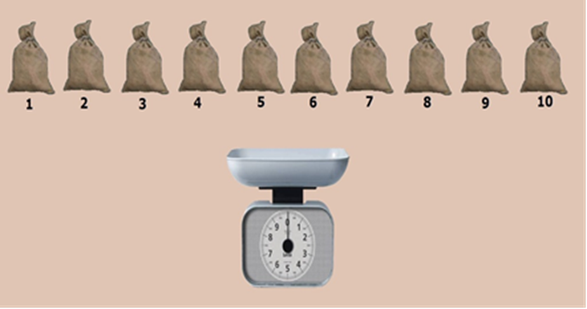

Από τα αριθμημένα 10 τσουβαλάκια παίρνουμε κέρματα με την παρακάτω λογική :
Από το 1^{ο} : 1 κέρμα, από το 2^{ο} : 2 κέρματα, από το 3^{ο} : 3 , κ.ο.κ και τέλος από το 10^{ο} 10 κέρματα.
Εάν όλα τα τσουβαλάκια είχαν γνήσια κέρματα, τότε τα παραπάνω κέρματα θα ζύγιζαν : 1 + 2 + 3 + 4 + 5 + 6 + 7 + 8 + 9 + 10 =55 γραμμάρια.
Επειδή όμως ένα τσουβαλάκι έχει όλα του τα κέρματα πλαστά, η ζύγιση θα δώσει αποτέλεσμα μεγαλύτερο από 55 γραμμάρια.
Αν τα πλαστά κέρματα, βρίσκονται στο 1^{ο} τσουβαλάκι, η μια και μοναδική ζύγιση θα έδειχνε : 55 + 1 = 56 γραμμάρια, αφού από το 1^{ο} τσουβαλάκι πήραμε 1 πλαστό κέρμα, αφού το πλαστό ζυγίζει 2 γραμμάρια.
Αν τα πλαστά κέρματα βρίσκονται στο 2^{ο} τσουβαλάκι, η μια και μοναδική ζύγιση θα έδειχνε : 55 + 2 = 57 γραμμάρια, αφού από το 2^{ο} τσουβαλάκι πήραμε 2 πλαστά κέρματα.
Αν τα πλαστά κέρματα βρίσκονται στο 3^{ο} τσουβαλάκι, η μια και μοναδική ζύγιση θα έδειχνε : 55 + 3 = 58 γραμμάρια, αφού από το 3^{ο} τσουβαλάκι πήραμε 3 πλαστά κέρματα. κ.ο.κ
Τέλος, αν τα πλαστά κέρματα βρίσκονται στο 10^{ο} τσουβαλάκι, η μια και μοναδική ζύγιση θα έδειχνε : 55 + 10 = 65 γραμμάρια, αφού από το 10^{ο} τσουβαλάκι πήραμε 10 πλαστά κέρματα.
Άρα από το αποτέλεσμα της μίας ζύγισης των 55 κερμάτων αφαιρώντας τον αριθμό 55 βρίσκουμε το νούμερο του τσουβαλιού που έχει τα πλαστά κέρματα
Π.χ. Αν η ζυγαριά δείξει 62 γραμμάρια, έχουμε: 62 – 55 = 7 που σημαίνει ότι τα πλαστά κέρματα βρίσκονται στο 7^{ο} τσουβαλάκι.

Μαρίνα Βελογιάννη

